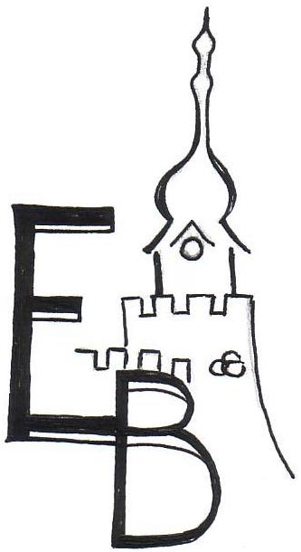
ZÁKLADNÍ ŠKOLA EDVARDA BENEŠE A MATEŘSKÁ ŠKOLA PÍSEK, MÍROVÉ NÁM. 1466

Možnost odkladu, nahlédnutí do spisu, jak pomoci dítěti
a výuka cizího jazyka na I. stupni

Svým podpisem potvrzuji poučení o tom, že podáním Žádosti o přijetí k povinné školní docházce, nebo Žádosti o odložení povinné školní docházky, nebo Žádosti o přijetí k povinné školní docházky před dovršením 6 let věku dítěte je ve smyslu § 44, odst. 1 zákona č. 500/2004 Sb., správní řád, ve znění pozdějších předpisů, zahájeno správní řízení ve věci přijetí dítěte k základnímu vzdělávání.

Dále jsem byl informován:

- o možnosti nahlédnutí do spisu a vyjádření se k podkladům rozhodnutí dle § 36 odst. 3 zákona č. 500/2004 Sb., správní řád. Této možnosti lze využít v úterý 17. 2. 2026 od 8:00 do 11:00 hod. v kanceláři školy,
- o možnosti odkladu povinné školní docházky,
- jak pomoci dítěti v jeho dalším rozvoji do doby zahájení plnění povinné školní docházky (např. Desatero pro rodiče, viz webové stránky školy, sekce Zápis do 1. třídy.
- že na Základní škole Edvarda Beneše a Mateřské škole Písek, Mírové nám. 1466 probíhá výuka cizího jazyka již od první třídy.

Jméno dítěte | Jméno zákonného zástupce dítěte (hůlkovým písmem) | Podpis zákonného zástupce dítěte

